電通三乙微處理器實驗 實驗結報

實驗名稱 | Lab03-類比輸入
組別 | 28 | 組員 | 江旻恒

- 實驗目的
*用Serial做為輸入輸出
*讀取類比輸入之數值
1.量測0/0.5/1/1.5/2/2.5V之電壓值
2.量測可變電阻之數值
3.量測光敏電阻之數值
- 實驗步驟1
1. 由Arduino傳送訊息給PC
*Arduino 傳送一訊息“Hello World! ”至PC
2. PC經由Serial Monitor接收
*打開Arduino IDE的Serial Monitor,確定有收到訊息
3. 由PC傳送指令至Arduino
*傳送命令1及0至Arduino
*Arduino收到‘1’後,LED7亮
*Arduino 收到‘0’後,LED7滅
實驗步驟2
*量測可變電阻值
*將AI接至可變電阻
*將可變電阻亦接至三用電表,記錄轉動旋鈕時最大/最小分壓及最大/最小電
阻
*每隔0.5秒測量一次/ADC值,連續測量20次,計10秒
*量測結果轉換成電壓(0-2.5V)後
*由電壓換算求得相對之電阻值
*將電阻值傳回PC,計20次
*於測量時,轉動可變電阻之旋轉,觀測螢幕顯示結果是否與電壓表之量測值
相符
實驗步驟3
*量測光敏電阻值
*選擇兩電阻R1及R2
*將A2接至光敏電阻
*將可變電阻亦接至電壓表
*每隔0.5秒量測一次電阻值,連續量測20次,計10秒
*量測結果轉換成電壓(0-2.5V)後,傳回PC,計20次
*於量測時,用物品遮住光敏電阻,觀測螢幕顯示結果是否與電壓表之量測值
相符
- 程式碼
實驗一:
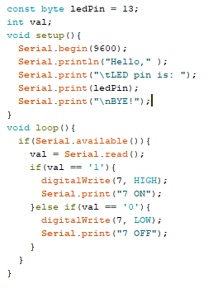

實驗二:

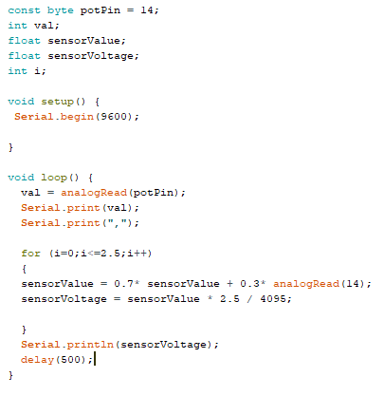

實驗三:

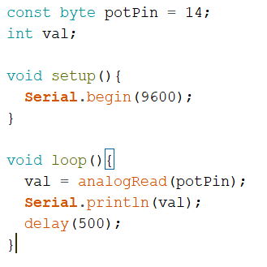

- 實驗結果及分析

實驗一:
PC 輸入 0
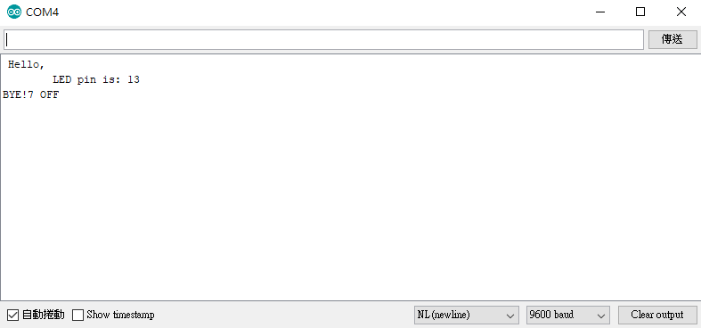

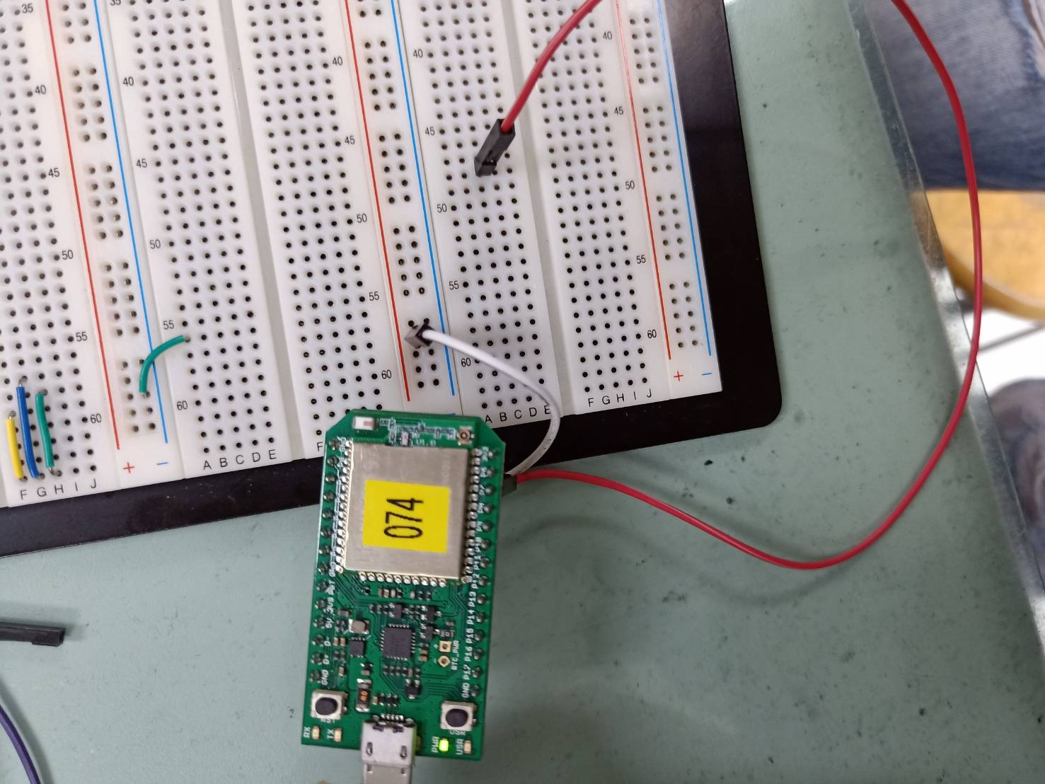

PC 輸入1
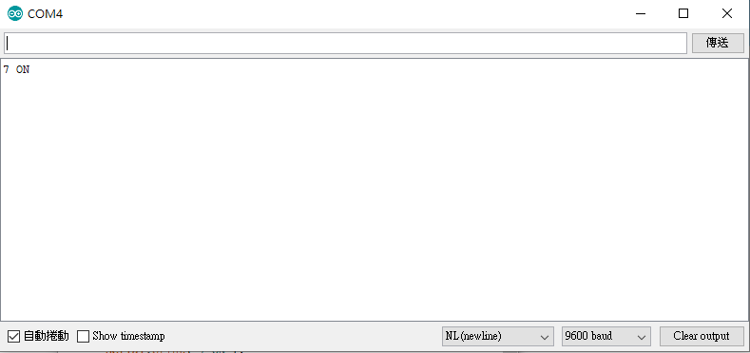

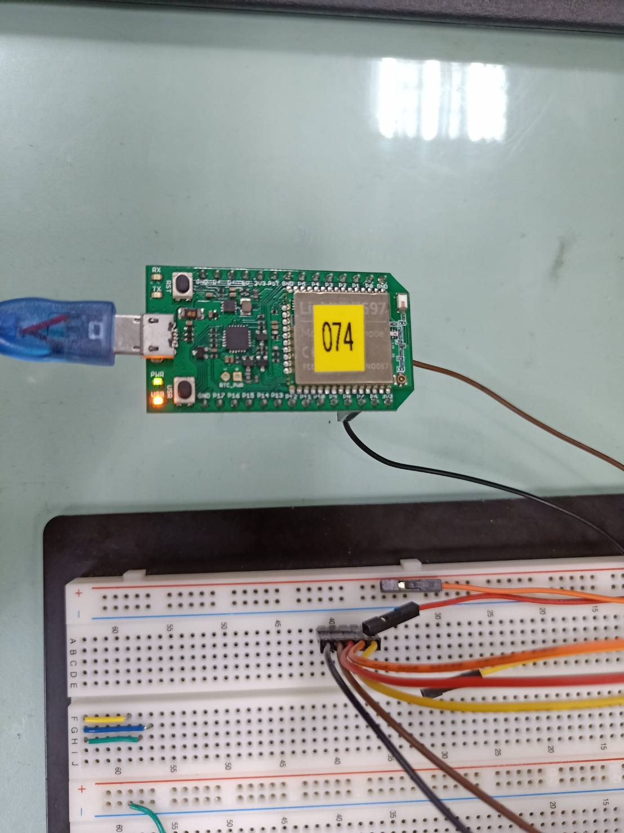

實驗二:

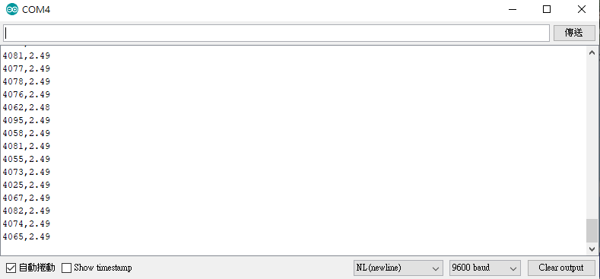

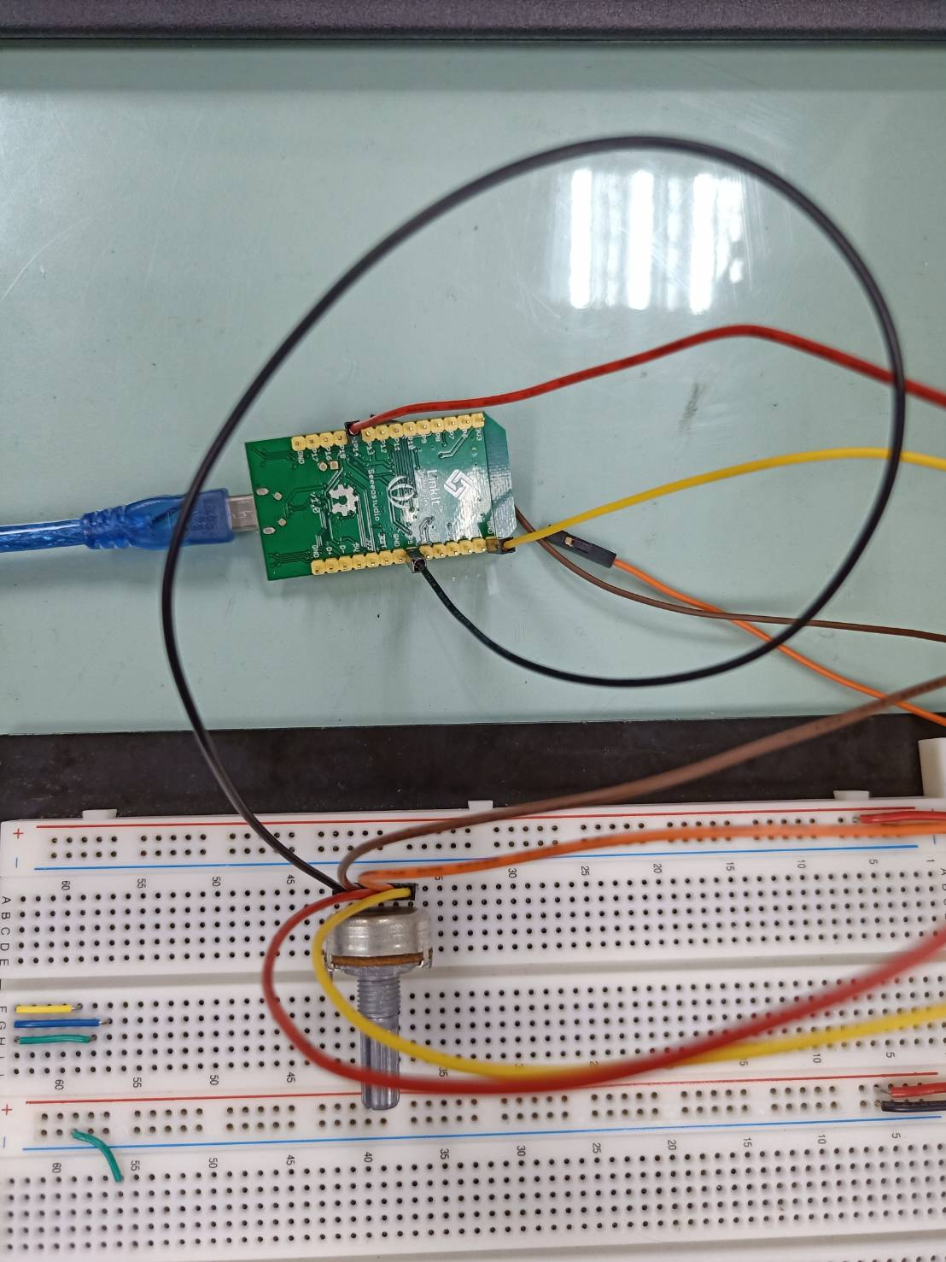

實驗三:

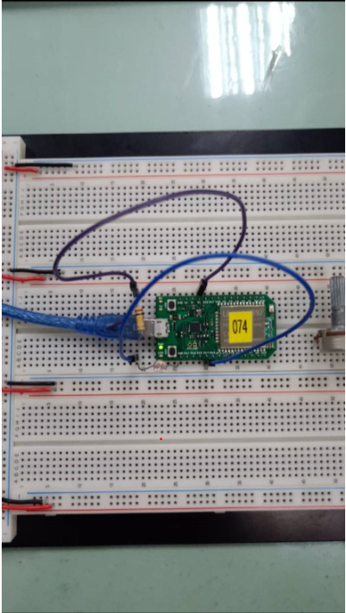

- 心得討論
這禮拜做LED,可變電阻還有光敏電阻,前面兩個實驗都有接出來,最後的光敏電阻花比較多的時間去做,希望之後能更了解.

